B2C独立站产品collection页面
优化教程（转化率提升3倍）
电商网站的产品展示路径——尤其是类别页面和产品列表页——在引导用户决策中扮演着至关重要的角色。
通过列表页的布局、筛选功能、排序逻辑和视觉呈现的系统性优化，可以提升用户的浏览效率，缩短购买决策时间，并最终提高转化率。
一、产品列表页的核心作用
产品列表页（PLP，Product Listing Page）是连接用户需求与具体产品的桥梁。当用户通过主页或主导航进入某个产品类别时，列表页是他们接触到的第一个实质性页面。它的设计不仅需要清晰展示产品组内的所有选项，还要帮助用户快速筛选、比较并找到最符合其需求的商品。
对于那些通过外部搜索引擎（如Google）进入网站的用户来说，列表页往往是他们的第一站。研究表明，当用户搜索的是产品类型（如“男士跑步鞋”或“无线耳机”）而非具体型号时，他们更可能被引导至类别页或列表页，而非某个独立的产品详情页（PDP）。这意味着，优化列表页不仅对站内导航至关重要，还对搜索引擎优化（SEO）和流量转化有着直接影响。
二、产品列表页面优化的关键元素和要点
一个精心设计的产品列表页(PLP)是电商转化漏斗中最重要的环节之一。根据Baymard研究所的数据，优化后的PLP可以将转化率提升高达35%。以下是构建高效PLP必须包含的8个核心要素：
1. 优化标题与横幅设计
标题和横幅是页面的核心视觉指引，直接影响用户的第一印象和内容获取效率。确保它们精准传达页面主题，帮助访客快速定位目标信息。
- 品牌强化：利用顶部空间打造视觉吸睛、信息清晰的横幅，平衡美观性与功能性
- SEO优化：在<h1>标签中嵌入关键词，既增强内容辨识度又提升搜索排名
- 简洁原则：避免信息过载，保持设计干净利落
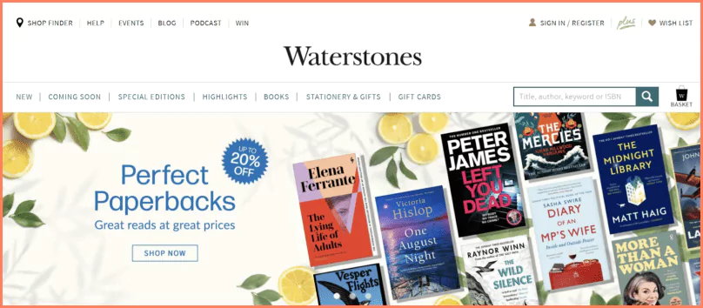
优化要点：
- 增加小标题突出主题
- 将长句拆分为短句+要点罗列，可采用"品类+关键属性"的结构（如"iPhone 15 Pro Max 256GB - 太空灰"）
- 强调用户视角（UX）和SEO的双重价值
- 使用行动导向的表述方式
- 删除冗余表述，信息密度更高，控制在50-60个字符以内，确保在搜索结果中完整显示
- 加入结构化排版提升可读性
2. 在产品列表展示中尝试多种布局
产品列表的展示形式（列表视图 vs. 网格视图）直接影响客户的浏览习惯和购买决策。选择哪种布局并没有固定答案，而是取决于产品类型和目标用户体验。
（1）列表视图：信息优先，便于深度对比
适用场景：
- 需要展示详细规格（如尺寸、功能、参数）
- 客户需对比同类产品的关键属性（如电子产品、家电、工具等）
- 适用于高客单或高决策成本产品，方便用户仔细研究
优势：
- 提供更多文字信息，减少跳转至详情页的需求
- 适合技术型或复杂产品，帮助客户理性决策
- 可搭配筛选和排序功能，提升查找效率
（2）网格视图：视觉优先，提升浏览效率
适用场景：
- 依赖视觉吸引力的产品（如服装、家居、礼品）
- 无需过多文字描述，图片即可传达核心卖点
- 希望鼓励快速浏览和冲动购买（如促销商品）
优势：
- 减少滚动，一屏展示更多商品
- 增强视觉冲击力，适合图片驱动的品类
- 可结合标签（如“畅销款”“新品”）吸引点击
3. 添加使用建议
如果有人已经在浏览你的产品列表页面，那么他们很可能已经有了购买的意图。这是提出建议并交叉销售或追加销售你的产品的最佳时机：
- 有些顾客在面对太多选择时会感到决策疲劳。温和地推荐热门产品、同一类别和相同标签的其他产品或类似（但价格略高）的替代品。
- 向客户推荐可能与他们正在查看的产品相关的产品“购买此产品的人还购买了”。例如，对技术产品感兴趣的客户会喜欢与之搭配的配件。
- 展示当季畅销产品以增加特异性和相关性，从而带来更多点击和转化。我们倾向于认为其他人的行为是正确的，因此如果产品被标记为“热门”，它将获得额外的合法性，从而推动客户做出决定。
4. 个性化购物体验
个性化可以大幅提高转化率、提升参与度，并根据个人偏好对产品进行分类，帮助购物者发现相关产品。个性化还可以将跳出率降低 20-30%，并提高客户忠诚度。
为了给访客提供个性化体验，您可以做的一件事就是展示他们可能感兴趣的互补产品。例如，购买新四件套的顾客可能也对购买枕套或睡帽感兴趣，因此可以引导他们朝这个方向购买。
5. 实现直观的导航
导航必须经过量身定制，以帮助潜在客户尽可能轻松地找到他们想要的内容，并且尽可能减少麻烦。您可以尝试一些技巧和窍门，包括：
- 将畅销商品放在最显眼的位置社交证明信息：客户喜欢知道其他人在购买什么商品。最受欢迎的商品通常被视为最安全的商品。添加一些（如用户评分）可以真正让客户明白这一点。
- 网站速度是用户体验 (UX) 的一个关键因素：确保您的网站在桌面和移动设备上都能快速加载，以确保客户获得愉快的体验。
- 确保导航栏固定在页面顶部，并以合理的方式组织产品。
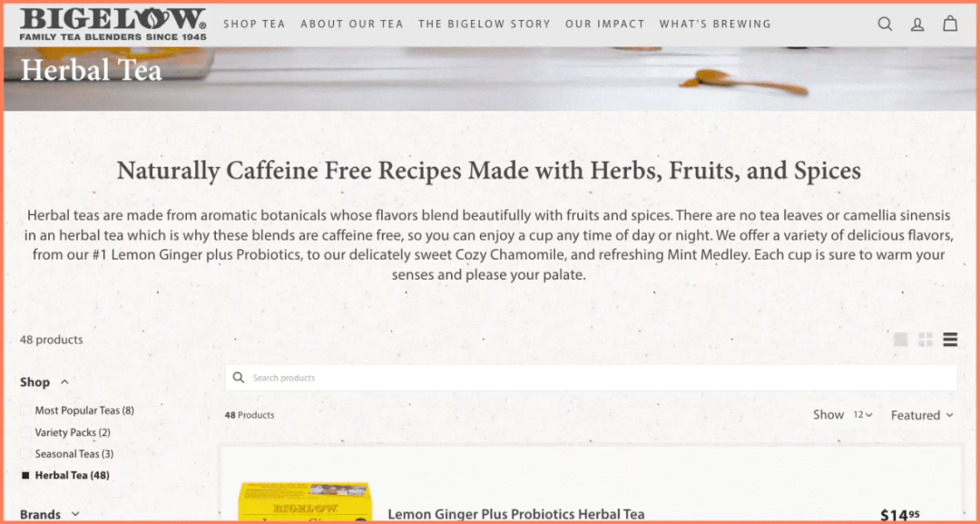
无论页面深度如何，导航始终在用户体验中发挥着至关重要的作用——产品列表页面也不例外。由于某些产品具有复杂的规格，需要广泛的排序选项，因此在对产品进行排序并帮助客户找到理想的产品时，请注意网站的性能。
6. 优化产品列表页面的 SEO
对于大多数电子商务参与者来说，SEO 是一件大事。事实上，根据 SmartInsights 于 2023 年开展的一项研究，搜索引擎流量约占所有电子商务流量的 50%。
有两个主要原因可以证明产品列表页面在 SEO 方面占据主导地位：
A. 产品列表页面富含关键词
由于包含产品名称、品牌、价格、规格和说明，分类页面往往富含关键词。这意味着它们自然会在搜索引擎中获得大量关键词的排名。
B. 产品列表页面与以下页面的链接最紧密
产品列表页面通常是希望客户开始旅程的地方（或者在产品页面本身），这就是为什么 SEO 专家倾向于将精力集中在这些页面上。除此之外，类别中的所有产品通常都会链接回该类别，这是一种强大的内部链接构建模式。
优化产品列表页面 SEO 的优化点：
- 优化你的标题标签
- 使用独特、原创的产品和元描述
- 链接到内部页面
- 使用图片 alt 属性和丰富摘要
7. 测试“快速查看”等组件
快速查看是一个是一个迷你产品页面，通常会嵌入直接的“添加到购物车”按钮。
并非所有产品都需要在购买前进行长时间的考虑和考虑，快速查看功能可以让客户深入了解产品描述、选择选项并将商品放入购物车 - 无需离开导航。尤其是对于回头客或购买食品杂货等快速消费品的顾客。创建添加到购物车按钮可以更轻松地加快结账流程。还可以为更复杂或更昂贵的商品实现添加到愿望清单按钮，对于那些重视快速高效的购物体验的购物者来说，这是一条快捷路径。
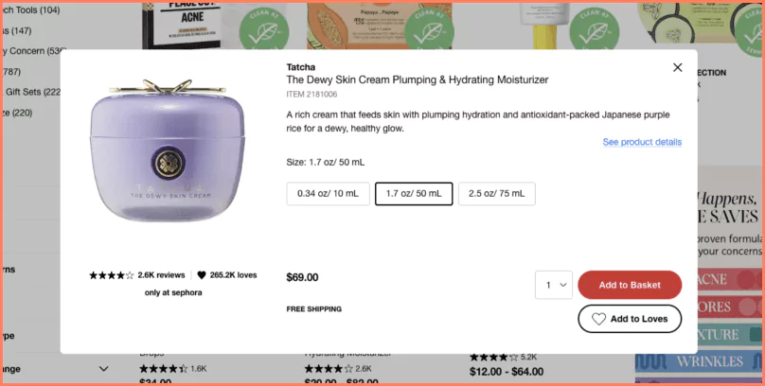
8.利用悬停功能
图片是产品展示中的利器。引入悬停功能，提供替代视图或放大细节，让客户无需离开产品列表页即可近距离接触产品。这一小小改动可能会成为提高转化率的关键。
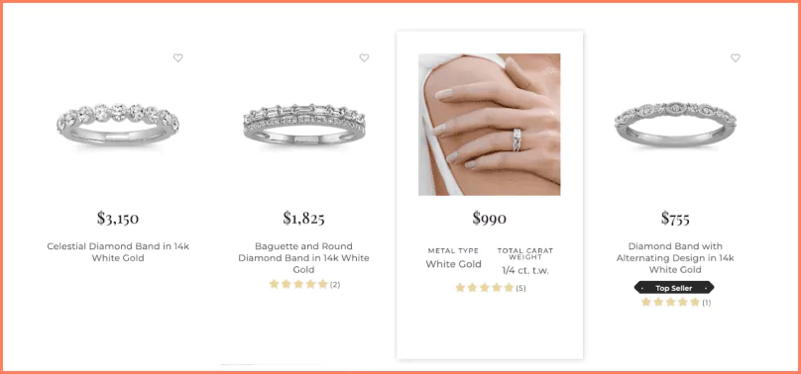
三、8个有效产品列表页的品牌示例
Allbirds
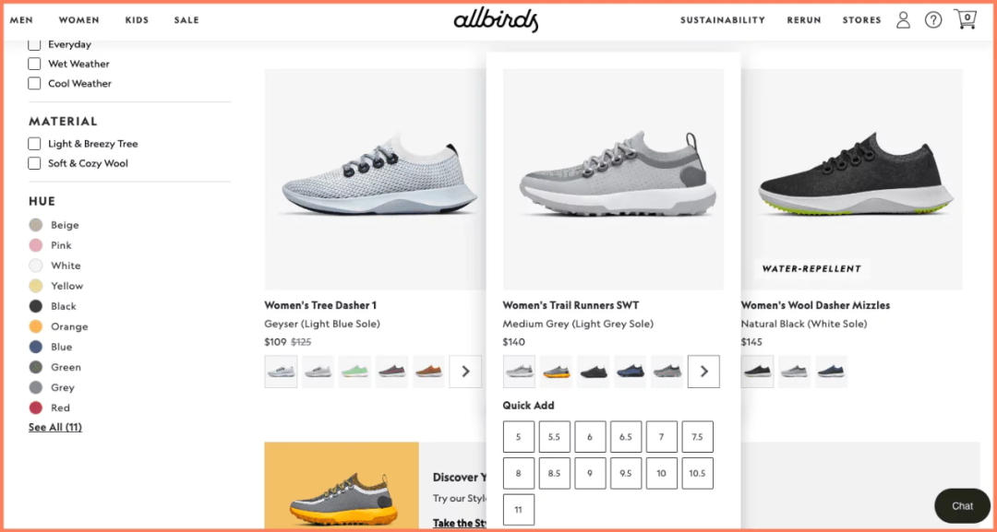
Allbirds 在其产品列表页面设计中使用水平侧滚动来使购物更容易。在优化产品列表页面的用户体验时，需要考虑到颜色在购买意图中的作用。切换变体的选项使查看相关产品变得更加容易 - 水平滚动也节省空间。
小贴士
突出限量版颜色以提升独特性——稀有颜色会受到更多顾客的青睐。
Natori
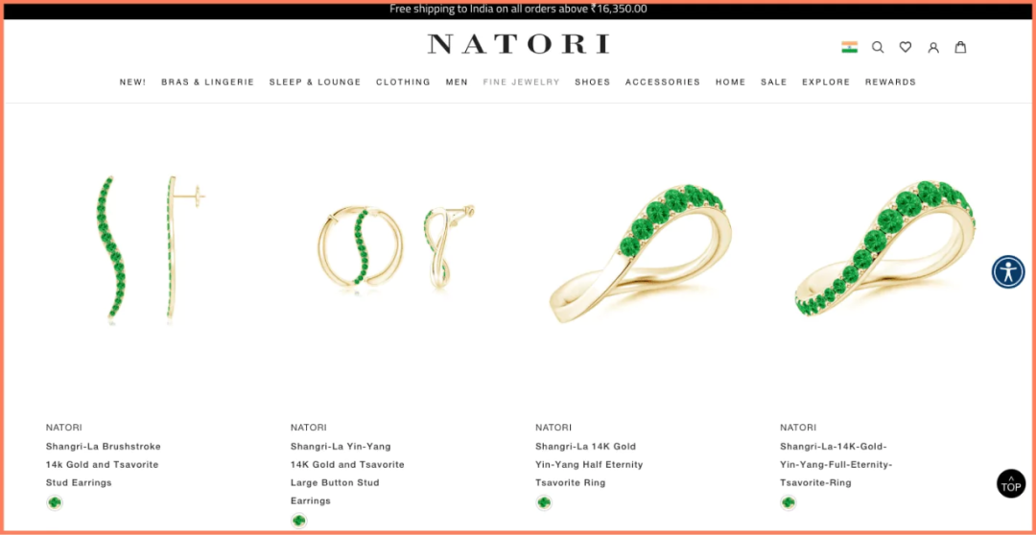
要创建个性化的产品列表页面，可以考虑显示将类似产品排列在同一行的动态内容 - 它可以基于颜色，集合甚至浏览历史记录。在上面的例子中，Natori 以这种方式优化其产品列表模板。
小贴士
用适当的描述标记相关产品，以便即使图像看起来非常相似，用户也能准确地知道他们在看什么。
Everlane
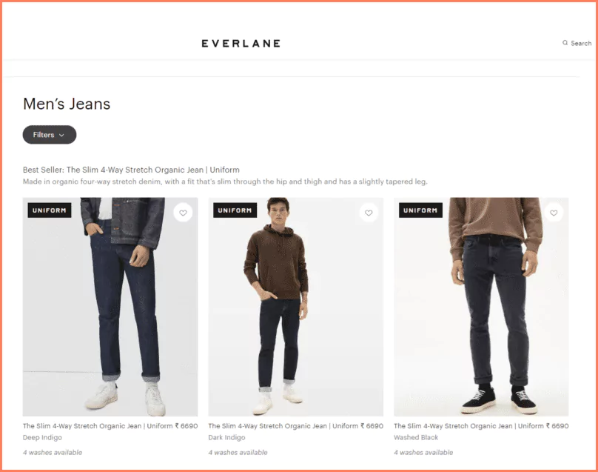
Everlane 的产品列表页面特别重视展示 - 以下是他们做对的几件事：
✔ 背景颜色——尽管略有不同，但不同的照片背景不会让浏览更多内容的购物者感到厌烦
✔ 悬停时的视觉变化——虽然每个图像在悬停时都会发生变化，但体验并不会让人感觉中断
小贴示
对于需要技术参数等信息的产品，建议选择列表视图（每行 1 个产品）。网格视图（每行 2 到 4 张图片）适用于注重视觉吸引力的产品（如时尚、化妆品）。
ULTA
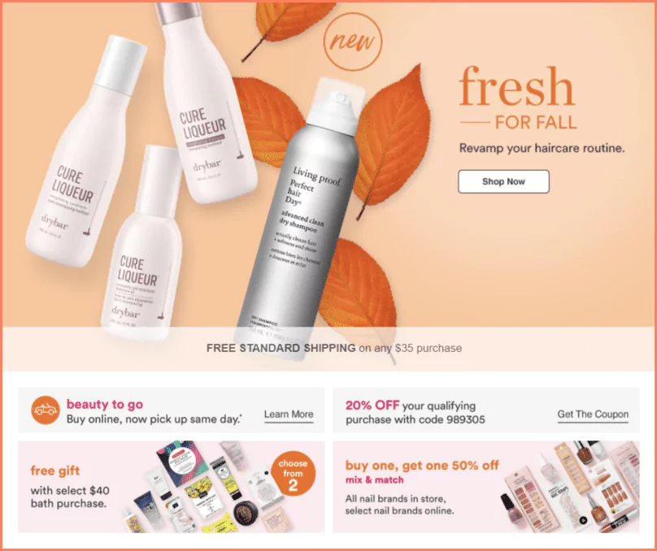
PLP 标题必须具有说服力 —— 使其具有视觉吸引力并包含足够的信息，以吸引他们访问产品页面。
小贴士
使用首屏动态搜索栏可以让用户更轻松地在产品列表页面上发现产品。
River Island
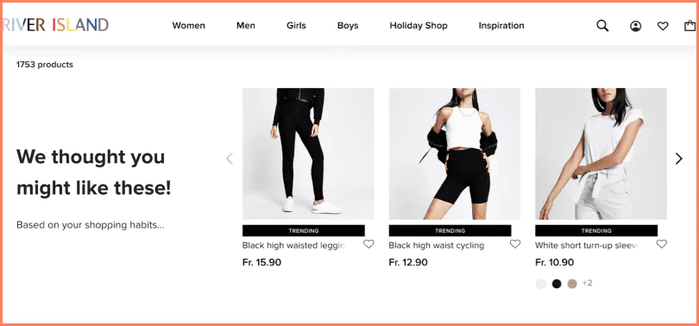
充分利用产品推荐，具有正确背景的商品推荐可以提高你的 AOV，例如River Island 根据过去的浏览行为显示产品推荐。
小贴士
在产品列表页面中也可以添加库存警报等FOMO标签以传达稀缺性。
The Beauty Chef
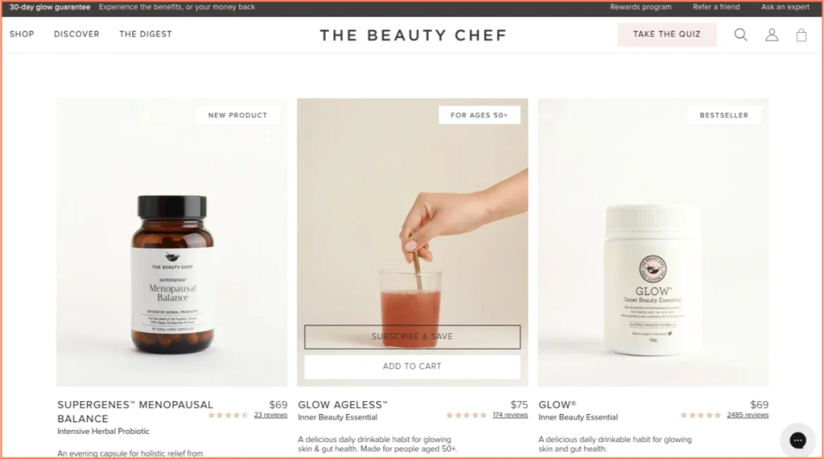
为了使产品列表页面设计以转化为导向，建议强调提供订阅的产品 - 如果仅提供添加到购物车按钮，那么想要订阅和保存的人将不会考虑购买。
Beauty Chef 将“订阅并保存”作为次要的 CTA，帮助购物者了解与产品页面上的一次性购买相比他们可以节省多少钱。
小贴士
将订阅的折扣百分比作为 CTA 微文本的一部分 - 这将提供一个产品列表模板，购物者不必停留在产品页面上。
Huel
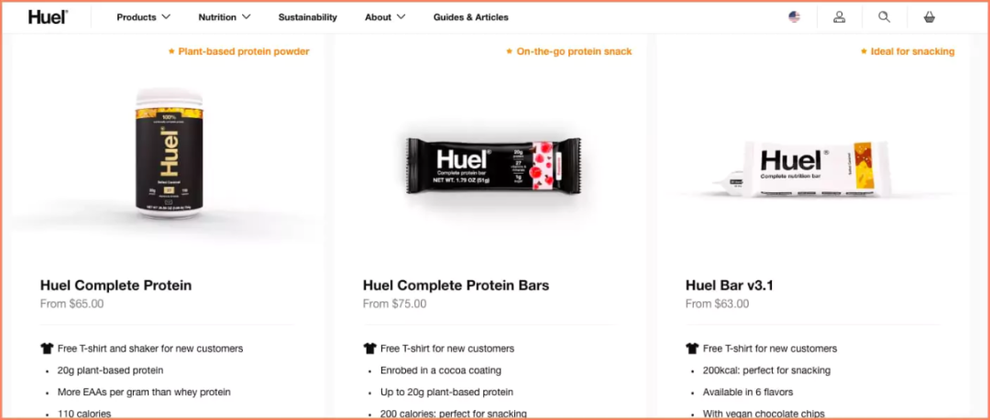
作为产品列表页面用户体验的一部分，产品标签可以突出显示可立即解决主要客户异议的优势，这正是营养品牌 Huel在其产品列表页面模板上所做的。
小贴士
将标签放置在图像的右上角以提高可读性。
Astley Clarke
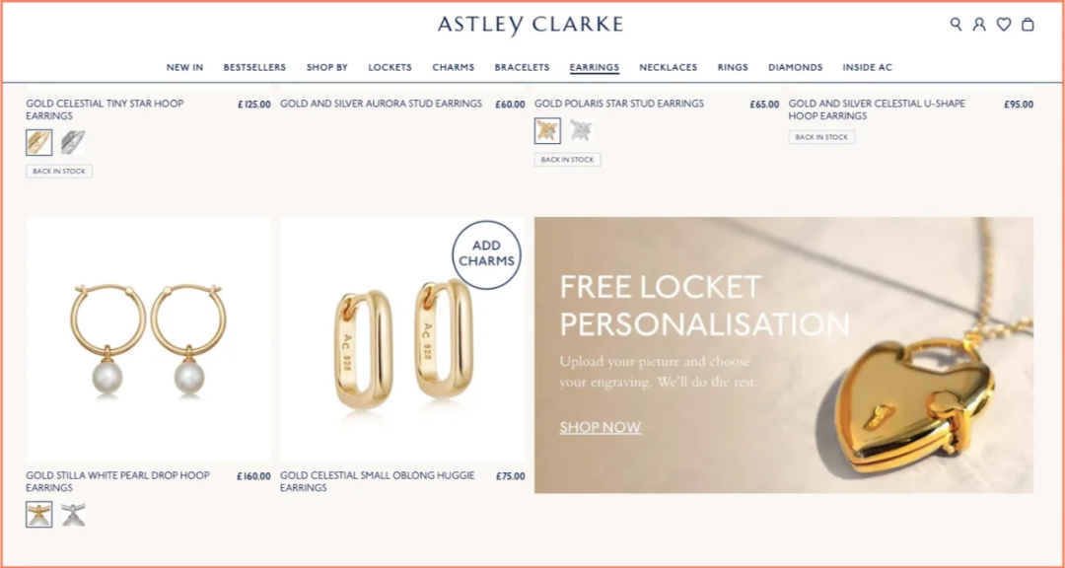
更加依赖互惠营销的电商品牌往往会随着时间的推移获得更好的转化。 Astley Clarke 在其产品列表页面 在充满可定制珠宝的页面上添加“免费小盒个性化”之类的提示。
小贴士
如果没有足够的预算为每笔购买提供免费的个性化服务，那么 BOGO 或 BTGO 优惠可能更适合。
总结
在电商网站的购物流程中，产品列表页（PLP）承担着承上启下的关键作用，它既是用户从分类导航进入具体商品的中转站，也是通过搜索引擎获取流量的重要落地页。然而，许多平台的产品列表页设计仍存在明显短板，直接影响用户体验和转化效率。具体表现在以下四个方面：
信息过载：过多的产品或复杂的筛选选项可能让用户感到困惑。
缺乏个性化：静态的排序和展示方式无法适应不同用户的偏好。
移动端体验不佳：在小屏幕上，筛选和浏览效率可能大幅下降。
SEO潜力未充分挖掘：列表页的关键词布局和内容结构可能未针对搜索引擎优化。
将临时访客转变为热情客户的关键因素之一是：不可抗拒的产品列表页面。通过以下优化策略，可提升用户体验并促使客户采取行动：
- 优化标题与横幅设计，使其简介清晰并符合SEO
- 使用合适的布局展示商品
- 添加使用建议模块以辅助用户决策
- 个性化购物体验，以帮助用户发现产品
- 使用直观的导航，以合理的方式组织产品
- 优化SEO, 增加自然流量
- 利用“快速查看”、悬停放大等功能强化产品展示

